***Morir es fácil, la comedia es difícil.***

Por: Mango

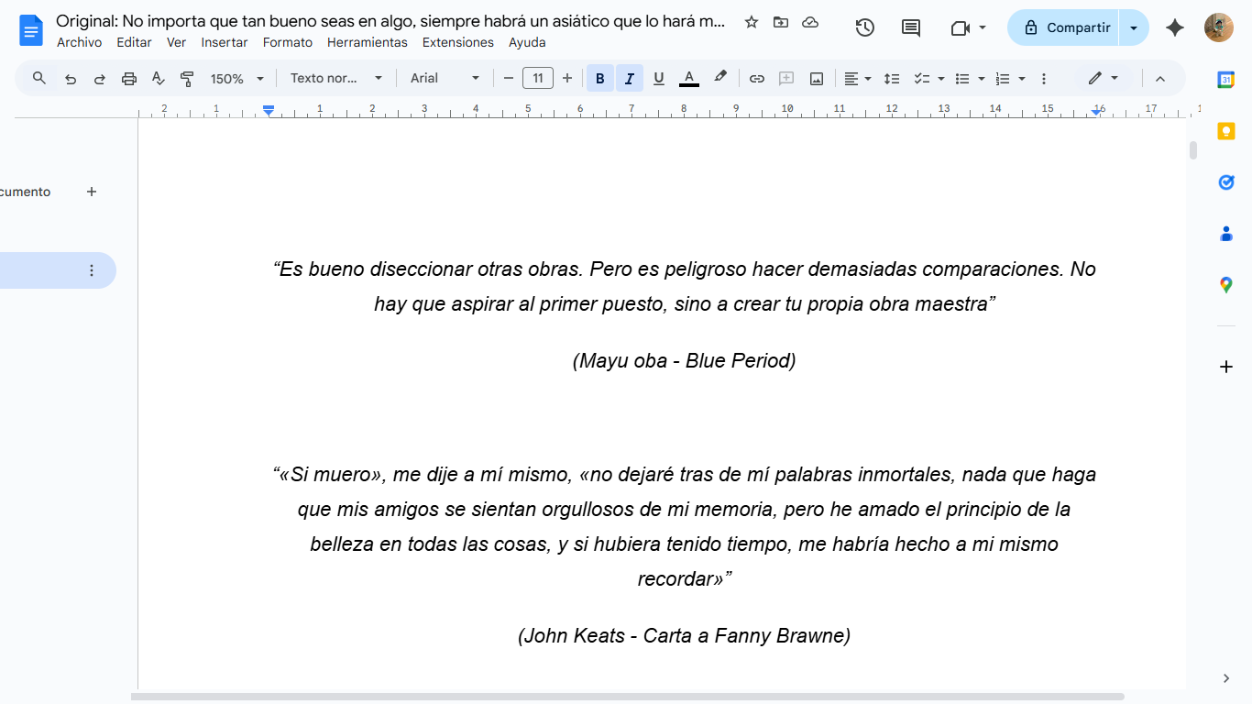

***Introducción:***

Hace tiempo que soy incapaz de crear, mis manos no acatan y mi corazón añora un pasado dulce que me acecha y consume. Me encuentro limitado en mi propia mente a cumplir con responsabilidades y presiones ajenas y es así que marco que, desde hace tiempo, me he convertido en un muerto sin cadáver.

¿Con qué propósito elijo esto? ¿Es esta etiqueta por la que muchos me definen la causa de mi desdén? Escribo hoy este ensayo porque siento que vivo parándome en puntas para entrar a una atracción a la que, sin importar cuánto crezca, nunca podré jugar. Tengo miedo no solo a fracasar sino a fallarle a un espectador fantasma y temo que por andar con tanto cuidado, he olvidado cómo se veía mi ser antes del pánico.

***Desarrollo:***

*Miedo a la nada:*

¿Será la racionalización una maldición o una bendición? Pues tal característica desarrollada por egoceptismo [1]ha sido irónicamente el inicio de nuestra decadencia y la razón de nuestro andar.

Somos seres mortales y es inevitable el paso del tiempo, pero el humano es capaz de racionalizar, anticipar la muerte y entender que morirá. Aunque entender no es comprender y, de la misma forma que el vidente no entiende al ciego, la humanidad no comprende la muerte, no porque le sea ajena, sino porque no concibe el dejar de ser: la nada.

¿Y cómo entenderla? Si hay inicio y fin, hay desarrollo (crecimiento y cambio), pero ¿hacia qué?, ¿por qué crecer y cambiar si vamos a llegar al mismo resultado? Ese recuerdo sobre la finitud de la vida provoca sufrimiento existencial. Buscamos sentido, una finalidad en la nada para comprenderla y así acabar con la incógnita y el miedo, porque solo entendiendo algo podemos prepararnos para la desconocida amenaza.

*El talento como identidad:*

Buscamos, de alguna manera, ser el elegido que evitará el destino común, que trascienda y evite la amenaza inconsciente del existir. Entonces nos esforzamos por destacar, demostrar que seguimos siendo. He aquí el nacimiento del talento.

¿Qué es el talento? Si la muerte es dejar de ser y el olvido es una forma de muerte, propongo redefinir al talento como síntoma de una lucha por permanecer, no en la mente de los demás sí no en la de uno mismo. Un concepto ya no sujeto a una expectativa social, sino a un ideal personal trascendental y mutable. Según Kant, el verdadero valor de una acción o creación no reside en su utilidad externa, sino en la coherencia interna con la propia libertad y racionalidad; así, el talento auténtico se justifica por existir en sí mismo, no por servir a un propósito impuesto.

Ser talentoso no es más que un modo más poético de definir la identidad: quien tiene talento se conoce y tiene la seguridad de que es. El talento, y por ende la identidad, nacen del control, el cual definimos como una afirmación del ser, pues no podemos actuar si carecemos de poder sobre nosotros (controlar es afirmar que tenemos impacto sobre el mundo) y la voluntad, que consideramos un particular sinónimo de consentimiento (un actuar en base a nuestros deseos personales).

La negación de uno de estos dos conceptos es la negación de la identidad. El control sin voluntad carece de deseo que oriente el existir y por ende, el individuo se vuelve propenso al sufrimiento, dado que no es capaz de distinguir un objetivo o futuro. Por su parte, la voluntad sin control es igual de nociva: la persona tiene deseos fuertes, aspiraciones claras y energía para actuar, pero carece de disciplina, regulación o constancia para sostener el querer en el tiempo. Es allí cuando abandona el añoro ante la frustración de no alcanzar su objetivo y sucumbe, igualmente, al sufrimiento.

*Cuando todos queremos lo mismo:*

¿Pero cuándo se niega la identidad? Si todos buscamos ser especiales y únicos vamos a necesitar confirmación ajena que nos indique que realmente somos quienes creemos. Buscamos sentido en el exterior y el exterior, quien también busca sentido, nos da utilidad, nos encasilla en el rol de una película ajena y nos niega control.

Así, la persona es forzada a actuar para un ser ajeno en un mercado de habilidades donde se le obliga a competir y, atormentado por responsabilidades impuestas, una vez que pierde control o voluntad, se vuelve incapaz de seguir practicando su sentido y se somete al sistema, dando a luz a la falsa finalidad o utilidad.

Pero hemos desarrollado una herramienta para soportarlo: el placer. Cuando sentimos placer, estamos vivos, presentes, completos. Suspende el tiempo y disuelve la preocupación por el futuro.

*El placer:*

Yo propongo simplificarlo en solo dos tipos de placeres, diferenciados por su necesidad de sufrimiento para obtenerlas.

* El placer hedónico (o menor): Inmediato, fácil y accesible, pues no requiere de esfuerzo o dolor significativo. Su efecto suele durar poco y aporta alivio momentáneo. Incluye necesidades básicas como comer, dormir o masturbarse.
* El placer eudaimónico (o mayor): Implica sufrimiento previo: estudiar para aprobar un examen, entrenar para ganar un partido. Su valor no solo radica en la dificultad de adquisición, sino en su persistencia en el tiempo y la importancia personal, pues estos actúan como trofeos en una estantería simbólica.

Ambos tipos de placer cumplen una función vital. Los menores garantizan la supervivencia y el descanso, los mayores construyen identidad, fruto de voluntad y control.

*Motivación y Adicción:*

Pero cuando el placer hedónico, descanso legítimo en principio, se convierte en refugio constante frente al aburrimiento y la frustración, se genera un círculo vicioso: al experimentar constantemente recompensas fáciles, se pierde la capacidad de tolerar el esfuerzo, se debilita la voluntad y se fragmenta el control. Aunque no deben ser demonizados: cumplen un rol esencial para sobrevivir y motivarnos.

La diferencia entre motivación y adicción está en cómo enfrentamos el sufrimiento: aceptar el dolor como parte del proceso (motivación) o negarlo y esquivarlo (adicción). Ésta nos acostumbra a una comodidad idónea y perdemos la capacidad de tolerar el esfuerzo, se debilita la voluntad y se fragmenta el control. Es entonces cuando, sin darnos cuenta, cambiamos la lucha por existir por una lenta desaparición simbólica.

*Escapismo:*

En esta tensión, el ser humano desarrolla estrategias para evadir el dolor y mantenerse en una zona anestesiada.

Imaginamos vidas paralelas de posibilidades idóneas que debilitan y confunden nuestros deseos. Añoramos cada vez más ser esos elegidos perfectos, pero al someternos a cumplir con un propósito impuesto, el resultado es la tragedia de actuar una vida y vivir una fantasía. Empezamos a obrar conforme al deseo ajeno y nos conformamos con ilusiones para sobrellevar la carga habitual, poco a poco perdiendo identidad y volviéndonos arquetipos fáciles de digerir para el espectador.

Este autoengaño nos lleva a exigirnos talento, no para afirmarnos ante la nada, sino para ser reconocidos por otros. Ese falso talento deja de ser resistencia y se vuelve reflejo de la misma ausencia que queríamos evitar. Parece voluntad, pero es obediencia: nace cuando empezamos a actuar para ser consumidos por otros. Ya no creamos desde la pasión, sino desde el miedo a no ser vistos.

Al buscar obsesivamente la validación externa, entregamos lo que sustenta nuestra identidad y, al cederlo, dejamos de actuar por un deseo auténtico.

***Conclusión:***

¿Y qué podemos hacer en un mundo donde más vale maestro de nada que aprendiz de todo? ¿Un mundo que nos pide excelencia y que nos fuerza a creer que debemos fragmentar nuestra identidad y elegir con qué retazo quedarnos?

La respuesta es fácil: Ignorarlo, “fingir demencia”, hacerse el tonto.

Hoy, el sistema nos pide que seamos productivos y excelentes ¿para qué? ¿para quién? En el momento en el que dejamos de actuar para un espectador fantasma y empezamos a crear para nosotros nuevamente, cuando decidimos dejar de ser útiles y de participar en una narrativa ajena, ese instante en el que recuperamos lo propio porque deseamos y no porque se nos exige, sin importar cuanto tome o cuanto descansemos, cuando dejamos de preocuparnos por pensar y perseverar y decidimos crear por crear, ese es el momento en el que recuperaremos aquello que hemos perdido, que afirmamos existir y en el que, irónicamente, seremos, o volveremos a ser, talentosos.

***Bibliografía****[2]*

1. Término Original: **Egoceptismo** (ego = yo, ceptivus de capere, captar): Facultad de captar el mundo desde el yo. // Cualidad natural del ser humano de situarse como centro de percepción, referencia o interpretación del mundo. Lo concibo como un rasgo natural o estructural del humano, perceptivo y evolutivo. No implica necesariamente egoísmo (comportamiento voluntario y consciente, ligado al interés propio), egocentrismo (tendencia psicológica o cognitiva) o narcisismo (admiración excesiva de uno mismo), sino que responde a una disposición evolutiva y social: al no poseer depredadores naturales y depender del grupo para sobrevivir tiende a organizar su entorno en función del yo, buscando el placer (con motivo de mejorar la calidad de vida) como modo de supervivencia.
2. 1. Epicuro. (s.f.). *Carta a Meneceo sobre la felicidad*. (Obra original ca. siglo IV a. C.).
   2. Kant, I. (2007). *Crítica del juicio* (P. Oyarzún, Trad.). Fondo de Cultura Económica.
   3. Keats, J. (1817, December 21). *Letter to George and Thomas Keats*. In H. E. Rollins (Ed.), *The letters of John Keats, 1814–1821*. Harvard University Press, 1958.
   4. Mango. (2024). *¿Vergüenza? Vergüenza es robar*. (Ensayo inédito).
   5. Nietzsche, F. (2014). *Más allá del bien y del mal* . Alianza Editorial.
   6. Schopenhauer, A. (1819). *El mundo como voluntad y representación*.
   7. Sidney, el príncipe impotente. (2025). Cuerpos sin deseo: Anhedónicos y depresivos (Ensayo inédito)
   8. Weir, P. (1998). Dead Poets Society. Buena Vista Pictures Distribution.

  